环境：php5.4.45+nginx1.15

Phpstudy里面新建网站，将源码包中的文件全部粘贴在新建网站的根目录下

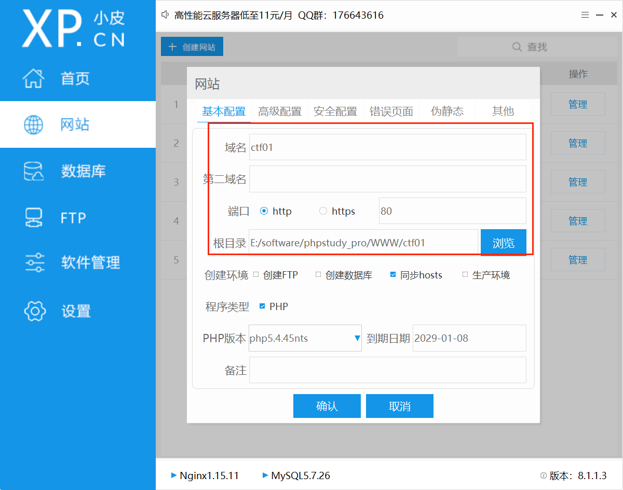

浏览器访问your_ip:port，会跳转到错误页面

